车牌识别项目计划书

1. **项目名称**：车牌识别系统

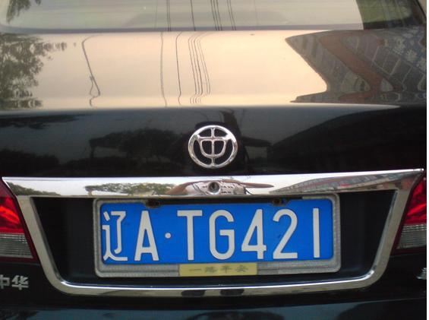

二、**项目背景**：车牌识别项目主要用于对拍摄的汽车牌照或视频中的汽车进行车牌的识别检测。因为当前汽车的数量也众多，由汽车而引起的交通事故也很多，因此对于车牌精准的识别就显得十分重要且意义重大。车牌识别系统是智能交通系统的重要组成部分，有着广泛的应用， 同时也是计算机视觉、 图像处理和模式识别等交叉学科的研究热点。 车牌识别系统广泛应用于高速公路自动收费和超速监管系统、 公路流量监控系统、 停车场收费 管理系统、安防系统以及小区物业管理系统等等。

三、**项目构成**

项目主要分为：车牌识别模块、服务端部分、客户端部分

四、**项目所要实现的功能**

车牌识别模型实现的功能：接收传来的图片，然后对图像内的车牌图像进行识别并返回识别到的字符

服务端实现的功能：接受客户端发来的图片解码给车牌识别模型进行识别，然后将得到的字符返回给客户端。

客户端实现的功能：打开摄像头，手动点击拍照，将图像编码上传至服务器并接受返回结果，然后将结果显示出来。

五、**项目结构**

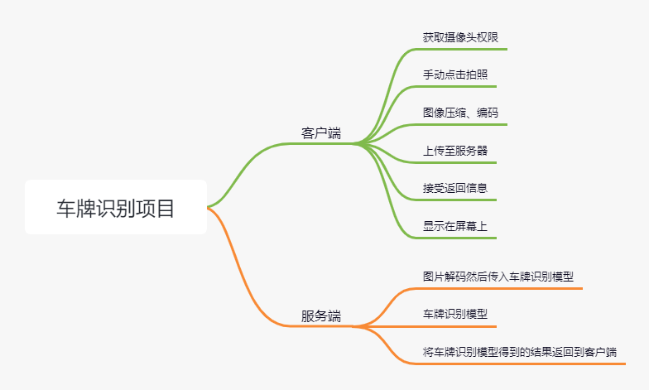

六、**项目进度安排**

|  |  |  |  |
| --- | --- | --- | --- |
| 车牌识别项目进度安排 | | | |
| 任务名称 | 工期 | 开始时间 | 结束时间 |
| 项目详细设计 | 第9周 | 2021.4.23 | 2021.4.29 |
| 图像处理部分 | 第10周 | 2021.4.30 | 2021.5.6 |
| 车牌识别部分 | 第11, 12周 | 2021.5.7 | 2021.5.20 |
| 服务端部分 | 第13周 | 2021.5.21 | 2021.5.27 |
| 客户端部分 | 第10-13周 | 2021.4.30 | 2021.5.27 |
| 测试计划 | 第14周 | 2021.5.28 | 2021.5.31 |
| 项目交付 | 第14周 | 2021.6.3 |  |

七、**Milestones**

1. 12周：编写车牌识别模型，实现功能：传入图片返回图片内车牌的字符

2. 13周：将车牌识别模型部署在服务器上，供客户端进行通信

3. 13周：完成客户端的编写

4. 14周：前后端通信顺利，实现车牌识别

八、甘特图

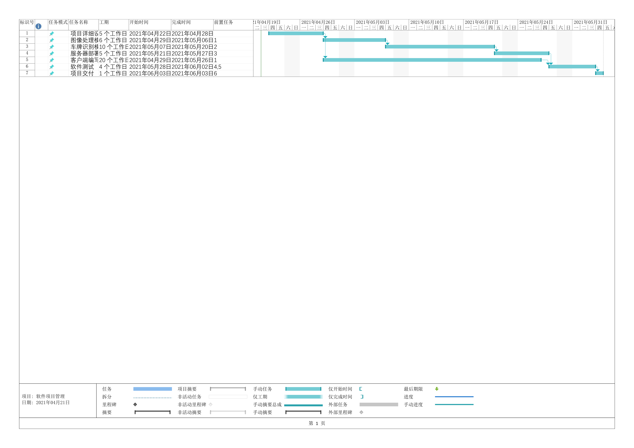

八、**Deliverable**

车牌识别项目